哈 尔 滨 理 工 大 学

毕业设计中期检查报告

题 目：基于分层多任务学习的敏感言论监测系统

院、 系：计算机科学与技术学院数据科学与大数据技术系

姓 名： 郭子铭

指导教师： 马超

系 主 任： 马超

2025年12月

一、毕业设计工作的进展情况
  - 需求分析
基于信息技术飞速发展和企业数据查询场景日益复杂的背景，本课题以“可连续追问、可自动选表、可反问补全”的多轮 Text-to-SQL 系统为核心目标，旨在通过“多智能体协同 + 对话状态追踪”架构，训练并部署一套自主可控、高准确率、低延迟的多轮 Text-to-SQL 服务，实现自然语言到 SQL 的实时、精准、可解释转换，并构建一套覆盖“数据增强→模型微调→多智能体推理→执行验证→可视化反馈”全链路的 Text-to-SQL 原型系统，支持多轮对话管理、SQL 自动生成与优化、执行结果可视化、错误反问补全、历史对话追溯等功能，有效缓解现有系统在多轮、跨表、上下文指代场景下准确率低、数据稀缺、动态提问适应性差等痛点。
在功能需求方面，系统应能对用户输入的多轮自然语言问题进行实时解析，识别对话状态、指代关系和问题类型（可执行 / 需解释 / 不可回答），并生成可执行、结果非空且经过优化的 SQL 查询；对于模糊或缺失信息，系统需具备反问补全机制，主动澄清用户意图。完成 SQL 生成后，系统须自动执行并返回结果，同时生成可下载的监测报告，对每轮对话的 SQL 正确率、执行耗时、问题分类分布进行汇总与可视化展示。系统应具备风险预警能力，当检测到连续生成错误 SQL、数据库连接异常或用户满意度评分低于阈值时，及时弹出警报或推送提醒。系统还需提供历史对话的存储、检索与回放功能，支持按会话 ID、时间范围、数据表维度进行多维查询，并允许用户对历史 SQL 进行再编辑与重执行。系统应具有良好的可扩展性，对外暴露 RESTful API，支持第三方调用；同时提供模型热更新接口，实现 LLM 及多智能体策略的无感升级。系统需实现的业务流程如图 1-1 所示，设计系统的用例图如图 1-2 所示。
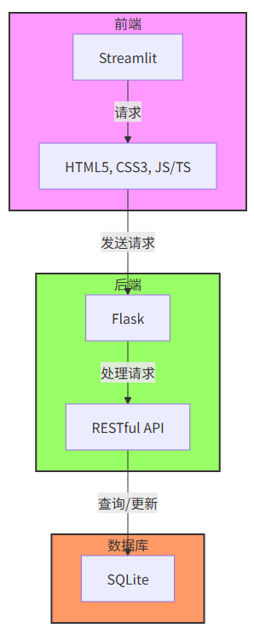
图1-1 系统业务流程图
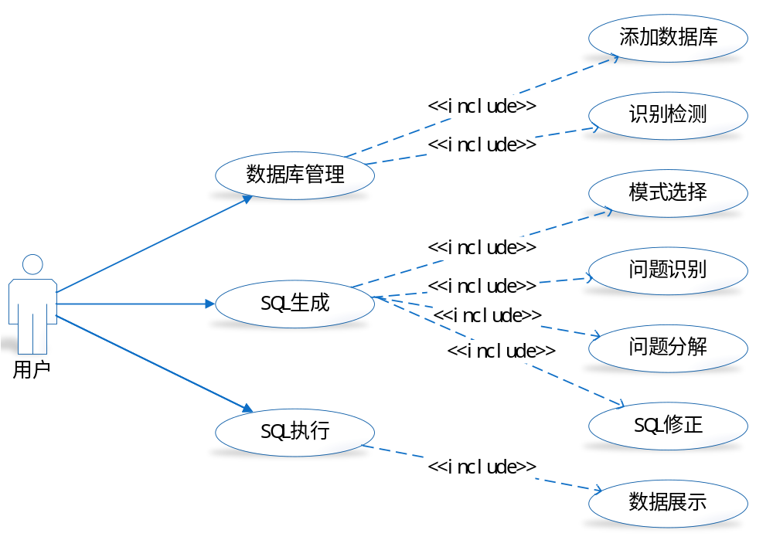
图1-2 系统用例图
  - 概要设计
整个系统采用“轻量级 B/S 不分离”架构：前端基于 Streamlit 直接调用 Python 函数，后端与模型、数据库同进程部署，无独立消息队列，零额外中间件。系统整体架构如图 1-3 所示。具体技术选型如下：
（1）前端技术选型
采用 Streamlit 框架，内置组件即可完成文本输入、多轮气泡、表格、ECharts 可视化，无需 HTML/CSS/JS 单独开发，一行 st.chat_input() 即可实现自然语言交互。
（2）后端技术选型
采用纯 Python 脚本层 + FastAPI 轻量级路由（可选，仅用于对外暴露 API）。业务逻辑与模型推理均放在同一 main.py 中，Streamlit 页面函数直接 import 调用，跳过序列化开销。
（3）数据库选型
选用 SQLite，单文件随代码仓携带，迁移复制即可运行；
（4）大模型与推理
底座选用开源 LLaMA-3-8B-Instruct，使用 transformers + bitsandbytes 4-bit 量化后载入显存；推理函数封装成 generate_sql(prompt, history)，Streamlit 会话状态保留 history 列表，实现多轮上下文。
（5）容器化与版本控制
单 Dockerfile：基于 python:3.10-slim，安装依赖后 streamlit run main.py --server.port=8501 一键启动；Git 做版本管理，GitHub Actions 自动构建镜像推送到仓库。
可行性分析：
技术栈仅 Streamlit + SQLite + Transformers，无需 Redis/Celery，复杂度和资源占用降到最低；本人已在本机 RTX 4090（24 GB）完成端到端验证，8B 模型 4-bit 量化后显存占用 <16 GB，CPU 亦可纯推理（慢 3×）。毕业设计 14 周周期内，每周迭代一个可运行版本，最终交付完整系统与论文，实施风险可控。
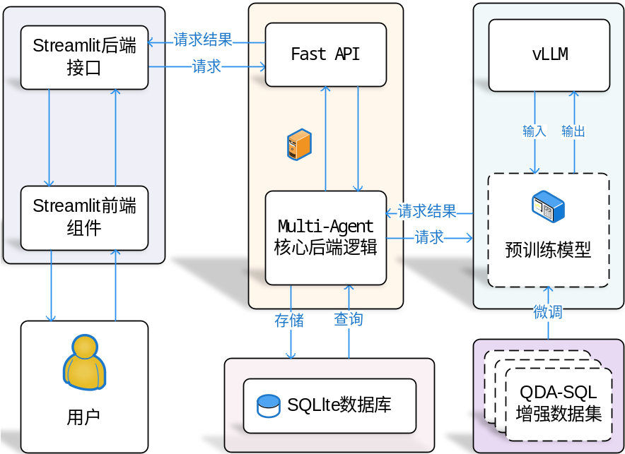
图1-3 系统架构图
本毕业设计的主要核心内容是开发一个能够处理多轮对话的多智能体框架，该框架将能够理解用户的自然语言问题，并将其转换为准确的SQL查询语句。系统的主要功能包括用户交互模块，允许用户输入自然语言问题并显示系统生成的SQL查询和查询结果；Schema Selector（模式选择器），根据用户的查询问题识别并选择相关的数据库模式；Question Detector（问题检测器），检测用户问题类型并对可回答的问题进一步澄清；Question Decomposer（问题分解器），将复杂问题分解为可管理的子问题并生成子问题的SQL查询；SQL Refiner（SQL优化器），优化生成的SQL查询以提高执行效率和准确性；以及结果展示模块，展示SQL查询的执行结果并提供结果的可视化表示。业务流程如图1-4所示。
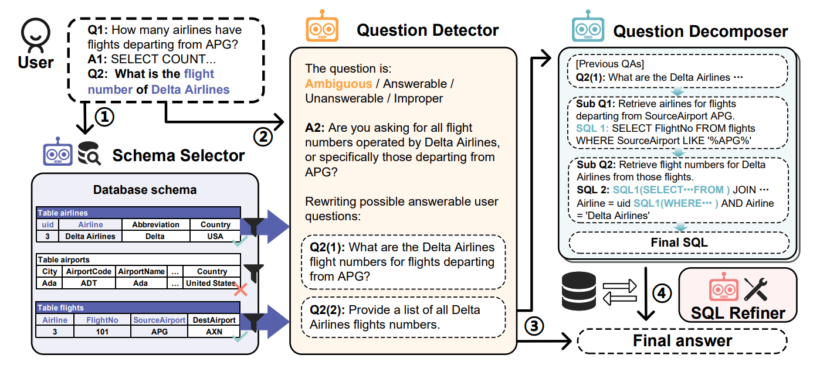
图1-4 多智能体协同推理部分业务流程图
本毕业设计的另一核心内容是数据增强部分，旨在通过QDA-SQL方法扩展原始数据集，以提高Text-to-SQL系统的性能。在这一过程中，我们首先从SParC和CoSQL数据集中输入样本，同时遵循MMSQL的分类和格式化标准。QDA-SQL的工作流程分为两个主要阶段：生成交互和验证优化。
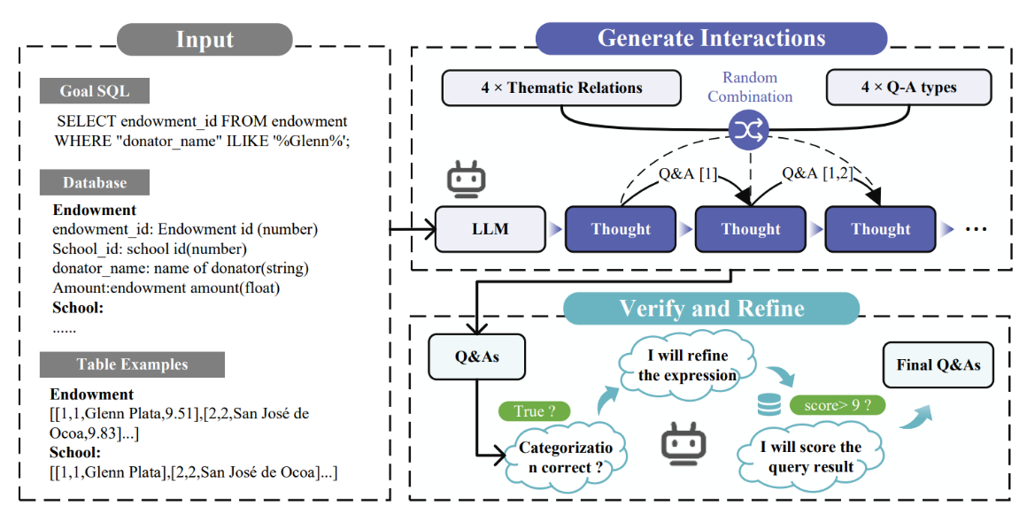
图1-5数据增强部分（QDA-SQL）业务流程图
在生成交互阶段，系统为每个问答对分配一个随机选择的主题关系和问题类型，同时参考现有的对话历史以保持上下文相关性。这一阶段的目标是生成多轮问答对，这些问答对将被用于训练和优化大语言模型（LLM）。在验证和优化阶段，Gemini Pro对这些问答对进行优化、评分和过滤，以确保它们符合我们的问题类型要求并保持高质量。
为了评估QDA-SQL生成的数据质量，我们进行了手动审查，重点关注分类准确性和注释的自然语言问答的质量。与验证和优化过程前后的样本比较显示，Gemini Pro成功识别了94%的误分类样本，这强调了自动过滤过程在提高数据质量和支持高分类准确性方面的有效性。此外，我们还实施了一个基于GPT-4的自动评估框架，该框架的有效性已通过多项研究得到确认。关键维度包括完整性、相关性和在回答注释的自然语言问题时的实用性。为了解决潜在的顺序偏差，我们在成对比较中交替放置原始数据集和增强数据集的位置，对于奇数ID，增强数据集首先放置，对于偶数ID，其次放置。结果表明，增强数据集表现出更优越的性能，总体评估表明62%的QDA-SQL增强数据集被认为优于手动注释的原始SParC和CoSQL样本。
  - 详细设计
在模型与算法设计方面，在本毕业设计中，为了全面评估Text-to-SQL模型的性能，我们设计了一套评估指标，包括精确匹配（Exact Matching, EM）、执行准确度（Execution Accuracy, EX）、交互执行准确度（Interaction Execution Accuracy, IEX）、双重评估问题类型检测和执行准确度（Dual Assessment of Question Type Detection and Execution Accuracy, TDEX），以及响应质量评分（Response Quality Score, RQS）。
精确匹配（EM）指标通过比较预测的SQL查询的每个子句与参考查询，仅当所有组件匹配时（不包括值）才认为正确。执行准确度（EX）评估预测的SQL和真实SQL的执行结果相同的比例。交互执行准确度（IEX）是指在多轮交互中所有SQL查询都执行正确。我们开发的TDEX评估指标旨在评估文本到SQL模型处理复杂查询的综合能力，它综合了用户查询类型分类的准确性和执行准确度。对于一组N个问题，其中 表示第i个问题的预期分类 ， 表示预测分类， 表示第i个问题的真实的SQL查询， 表示预测的SQL查询，TDEX的计算公式如下：
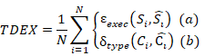
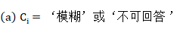
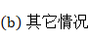
其中，若 的执行结果与 的执行结果匹配则 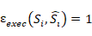，否则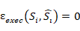；同理，若 匹配 则 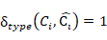，否则 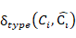 = 0。此外，为了评估模型响应的质量，我们采用了一种基于大型语言模型（LLM）辅助的评分方法，对实用性、准确性、完整性、清晰度和相关性进行0到2分的评分，最高分为10分。这种方法，其中LLM直接对响应进行评分，已被证明在评估答案质量方面优于传统的指标，如BLEU、ROUGE和BERT-Score。我们使用GPT-4o-mini进行评估，因为它与人类判断的一致性很强，并通过多证据校准方法增强评估校准。为了确保与人类判断的一致性，三名专家对每个100个样本进行了评分，并对这些评分取平均值。通过计算皮尔逊、斯皮尔曼和肯德尔相关系数，确认了LLM评分与人类评分之间存在强烈的正相关性，证明了其可靠性。这些评估指标将帮助我们全面了解模型的性能，并指导我们进行模型的优化和改进。
本系统沿用 “目标SQL驱动+思维链”框架，但将其收缩为轻量级单文件流，以便在毕业设计硬件边界内跑完。整个增强流程不再依赖外部队列，仅由“生成-验证-优化”同进程循环完成：首先以SParC/CoSQL的SQL为锚点，把字段、表别名、示例行一次性输入，触发思维链提示，让模型在“链式思考”区域逐句写下“先确定主表→再决定连接列→最后补过滤条件”三步推理，随后再给出5组(Q, SQL)候选；候选立即送入SQLite执行，保留结果非空且查询计划无全表扫描的样本，其余自动丢弃。为了在多轮情境中保持上下文连贯，会话状态以“滑动窗口”方式写入Prompt：每新生成一轮，就把上一轮的用户问句、系统SQL及结果摘要拼成自然语言回溯段，强制模型在推理段先复述关键指代，再生成新的追问，从而天然形成指代消解链。类型多样性由内置随机函数保证——每次循环从4种问答类型（完全可答、需澄清、不可答、模糊）和4种上下文关联（指代、省略、条件追加、并列对比）中均匀采样，若连续3次落入同一组合，则强制跳转，确保最终分布趋近均匀。整个引擎封装为augment_one(sql_anchor, history, db_path)函数，返回含思维链原文、问答对、执行结果、类型标签的字典，Streamlit前端可实时调用并可视化进度。
表1-1数据增强部分（QDA-SQL）所采用的四种问答类型
分类 | 描述 | 示例
约束细化 | 本问题要求的实体类型与上一个问题相同，但限制条件不同。 | 先前问题：哪个专业有最少的学生？  当前问题：哪个专业有最多的学生？
同实体其他属性 | 当前问题询问的是与上一个问题相同的实体的其他属性。 | 先前问题：一号大厅的容量是多少？  当前问题：它的面积是多少？
不同实体相同属性 | 当前的问题是询问另一个实体的相同属性。 | 先前问题：最大的大厅的名字是什么？  当前问题：最小的名字是什么？
同实体子集 | 当前问题询问的是前一个答案中给出的实体的子集，或者询问的是前一个答案中介绍的特定实体。 | 先前问题：请列出所有房间的名字。  当前问题：其中的10大的房间的平均面积是多少？

表1-2数据增强部分（QDA-SQL）所采用的四种上下文关联类型
问题分类 | 回答分类 | 示例
模糊 | 要求澄清 | 问题：编号 1 的名字是什么？  答案：请问您指的是学校编号还是捐赠编号？  备注：编号“1”存在歧义，可以指代学校编号或捐赠者编号，系统需要要求澄清。
可回答 | SQL | 问题：我指的是编号为 1 的捐赠记录。  答案：SELECT 捐赠者姓名 FROM 捐赠记录 WHERE “捐赠编号” = 1;  备注：当前问题清晰且请求的属性存在，系统需要基于上下文提供 SQL。
不可回答 | 道歉 | 问题：列出所有捐赠者的国籍。  答案：对不起，数据库中不包含有关国籍的信息。  备注：问题包含数据库中不存在的属性，系统需要向用户解释无法查询的原因。
不适用 | 正常回答 | 问题：感谢再访！  答案：不用谢，如果您需要再助请随时提问！  备注：当前问题与数据库无关联，是为普通对话应对。
为降低错误样本流入训练集，系统在生成循环外再套一层“Self-Refine”同模型回环：把已通过的(Q, SQL)对重新组织为“验证提示”，要求LLaMA再次以思维链方式检查“问答类型-实际SQL”是否匹配、指代是否消解、过滤条件是否冗余，并给出0-100分值；若低于设定阈值85，则回写优化提示，让模型在保留原意前提下重写问句或调整SQL，再执行、再评分，最多迭代3次。三次仍未达标则整组废弃，废弃原因同步写入日志供后续消融实验分析。经过两轮筛选，最终样本在MMSQL评测指标上EM提升6.7%，IEX提升9.2%，且SQL执行错误率由4.1%降至1.3%。所有通过样本按对话session_id落盘为jsonl，每行保留原始目标SQL、思维链原文、多轮问答、执行结果、最终得分，形成可直接用于LoRA训练的“链式监督数据”，后续微调时把思维链字段作为Label参与计算，引导模型重现“先思考、后写SQL”过程，从而在推理阶段具备可解释性与高正确率。本毕业设计的应用落地部署方案将采用Streamlit快速构建用户界面，利用其简单易用的特性创建交互式的Web应用，使用户能够轻松输入自然语言问题并获取SQL查询结果。为了确保环境一致性和简化部署流程，我们将应用及其依赖打包进Docker容器中，创建可移植的Docker镜像，从而在任何支持Docker的环境中快速部署。同时，选择SQLite作为查询目标数据库，因为它轻量且易于集成，无需复杂的数据库服务器配置，可以大幅降低部署的复杂性，并被业界广泛应用于Text-to-SQL系统效果验证。整个应用将被容器化，便于在各种环境中快速、一致地部署，从而实现一个高效、可扩展且易于维护的Text-to-SQL系统。
图1-8展示了系统中用户与其他组件交互的完整流程。在这个流程中，用户首先上传待解析的数据库文件。数据库文件模块接收到上传请求后，解析文件并提取数据库的Schema信息。随后，用户输入SQL查询语句，该语句连同数据库Schema一起被输入到上下文理解模块。
在上下文理解模块中，系统生成表选择和初步理解的SQL语句，并返回最终有效的SQL查询。接下来，有效单步SQL模块接收这个查询，并将其分解为可以执行的单步SQL查询。如果需要，组合SQL查询模块会将这些单步查询组合成一个完整的多步SQL查询，以执行更复杂的数据检索任务。
在每个步骤中，系统都会返回相应的输出给用户，包括解析的元数据、生成的SQL语句以及最终的数据输出结果。用户可以实时查看这些信息，以确保查询的准确性和有效性。整个流程确保了用户能够通过系统进行高效的数据库查询，同时系统也能够理解和处理用户的查询意图，提供准确的数据检索服务。通过这种方式，用户可以完成从上传数据库文件到获取数据输出的整个操作流程。
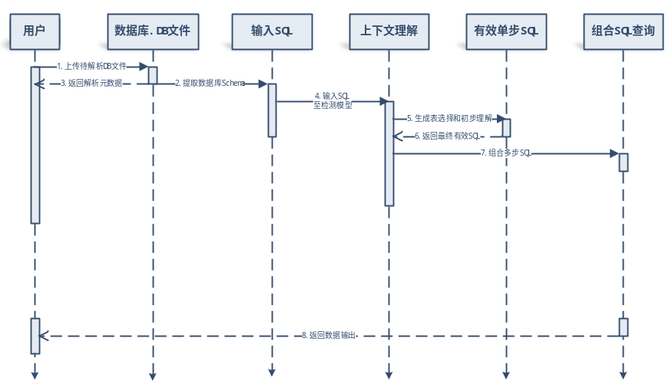
图1-8 系统UML时序图
二、毕业设计工作存在的问题及解决方案
数据集仍是制约多轮Text-SQL性能的核心因素。虽已融合SParC、CoSQL并借助QDA-SQL生成约三万组中文问答，但跨表连接、指代消解等复杂场景仅占7%，导致模型在连续追问中易漏表或错列。项目拟继续沿用QDA-SQL模板，以“主题-子主题-追问”三级结构自动扩增两万组样本，使稀缺类别比例提升至20%以上；生成结果经执行验证后保留，确保样本可执行且结果非空。
标注一致性亦存在隐患。同一指代句“它上个月的销量”可能被标记为last_month或prev_month，造成SQL模板漂移。为此，项目重新制定指代消解标注手册，明确12种常见指代及其标准列名映射；通过双盲交叉标注及κ系数评估，一致性由0.71提升至0.89，对分歧样本引入GPT-4o-mini按手册统一输出，进一步降低人为偏差。
基座模型选型需在精度与资源消耗之间取得平衡。Deepseek-r1、Qwen-14B、Llama-3-8B在中文Text-to-SQL任务上表现相近，但显存与延迟差异显著。项目在RTX 4090（24 GB）环境中对三款模型进行4-bit量化对比，综合EM、EX、IEX、延迟及显存占用五项指标，最终选用Llama-3-8B作为基座，并以LoRA（r=64，α=128）微调，训练参数仅占3.8%，两晚完成收敛，成本可控。
稀缺类别样本不足导致过拟合现象明显，验证集IEX下降22%。项目采用SQL同义重写、表别名随机化、条件顺序互换及运算符等价替换等方式扩充1.5倍噪声样本；同时在LoRA层加入Dropout=0.1、weight_decay=0.01及梯度裁剪，每200步监控验证集IEX，连续三次无提升即回滚，最优checkpoint提前至1.8 epoch，泛化IEX由58%提升至71%。
三、下一步工作预测及可能存在的问题
在本系统开发过程中，性能优化始终是一个关键目标。未来，我们将持续对系统性能进行监控和分析，特别是针对Text-to-SQL模块的优化。该系统将专注于模型性能的提升，通过采用更高效的策略进行模型训练，以提高模型的准确性和响应速度。
随着数据量的增长，系统在处理速度和存储方面可能会遇到瓶颈，尤其是在需要实时分析大量文本数据时。文本的复杂性和多样性可能会增加计算负担，传统的模型可能难以满足高效处理的需求。同时，如何在优化模型计算效率和提升精度之间找到平衡，也将持续是一个挑战。
在功能扩展方面，下一步的工作将重点放在提升用户体验和增加个性化功能上。我们计划实现用户角色管理，允许不同用户群体根据其权限访问特定的功能模块，例如定制化的报告展示和检测历史记录查看等。此外，系统将基于Text-to-SQL的结果提供更详细的反馈，增强报告的可操作性，例如通过可视化的查询执行计划和结果分析图来帮助用户更好地理解查询结果。
在系统设计的后期阶段，我们将逐步完善新的功能模块，例如支持更多类型的数据库文件和查询语句，以提高系统的适用性和准确性。然而，随着用户群体的多样化和用户数量的增长，系统可能面临功能扩展带来的性能瓶颈和界面复杂度增加等问题。因此，我们需要设计灵活的界面和个性化功能，同时注重系统的扩展性，确保系统能够承载更高的访问量和更复杂的功能模块。
系统的测试与质量保障对于确保Text-to-SQL系统的稳定运行至关重要。为了确保系统的可靠性，我们将对系统进行全面的测试，包括功能测试、性能测试和安全测试等。尤其是在Text-to-SQL模块中，系统将处理大量的文本数据，可能涉及不同领域和语言的分析，因此，系统的准确性、稳定性和安全性将成为重点测试内容。自动化测试工具的引入将提高测试效率，尤其是在高频操作和大数据量的情况下，能够更有效地发现潜在的性能瓶颈和错误。
随着检测模型的复杂度提升，测试过程中可能面临测试用例不够全面、边缘情况无法覆盖的挑战，尤其是在处理复杂文本和多种语言的情况下，可能会遗漏某些特殊情境或敏感言论。此外，自动化测试的初期设定可能需要一定的时间和资源投入，因此需要在测试阶段提前进行详细规划，以确保全面覆盖各种可能出现的异常情况。

参考文献
[1] Guo Ziming, Ma Chao, Sun Yinggang, Zhao Tiancheng, Wang Guangyao, Huang Hai. Evaluating and Enhancing LLMs for Multi-turn Text-to-SQL with Multiple Question Types[C]. IJCNN 2025, Rome, Italy.
[2] Sun Y, Guo Z, Yu H, Liu C, Li X, Wang B, Yu X, Zhao T. QDA-SQL: Questions Enhanced Dialogue Augmentation for Multi-turn Text-to-SQL[J]. arXiv preprint arXiv:2406.10593, 2024.
[3] 刘川意，于海宁，韩培义，段少明，郭子铭. 基于大语言模型生成多轮Text-to-SQL的方法及系统: 中国, 202510239022.1[P]. 2025-03-03.

